OA 23 | - En este juego, se lanzan dos dados y se suman los puntajes obtenidos. El resultado de la adición indica el caballo que avanzará.  ¿Qué caballo crees que tiene más posibilidades de ganar la partida? ¿Por qué?  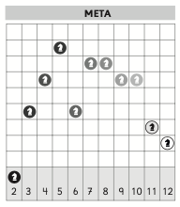 | 6° Básico  Tomo 2  Capítulo 17  Tendencias de los resultados en experimentos aleatorios

